Skal fylles ut av alle lokallag (herunder landsforeningslokallag) og sendes til regionskontoret.  Dette er en rapport som kreves av BUFdir. | 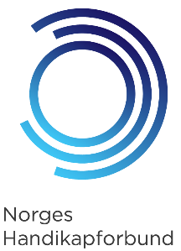

Grunnlagsåret 2019 (for rapportering i 2020)

ÅRSRAPPORT FOR LIKEPERSONSAKTIVITET

Likepersonsaktiviteter er for eksempel bassengtrening, trim/-treningsgruppe, pårørendearbeid, foreldrekvelder, samtalegrupper, temakvelder, likepersonsaktivitet på brukerkontorene ved landets sykehus, aktivitetsgrupper, kafétreff, kurs, oppsøkende virksomhet på sykehus/behandlingsinstitusjoner og i private hjem, mestring/aktivitetskurs når aktiviteten organiseres/tilrettelegges på en slik måte at tilbudet også setter av tid og rom for erfaringsutveksling på ulike problemstillinger i hverdagen. Telefonveiledning. Kursprogram/invitasjon skal vedlegges denne årsrapport. Bruk gjerne baksiden av dette skjema dersom du trenger mere plass.

Navn på lokallaget: | ________________________________________________________________________
Regionstilhørighet: | ________________________________________________________________________

Type likepersonsaktivitet: | Dato (- og antall dager) | Navn og kontaktopplysninger på den som har ledet aktiviteten.

Lokallagets likepersoner registrert 2019 (må fylles ut):
Navn: | Kontaktopplysninger:

Sted, dato og underskrift (lokallagets leder):………………………………………………………….

